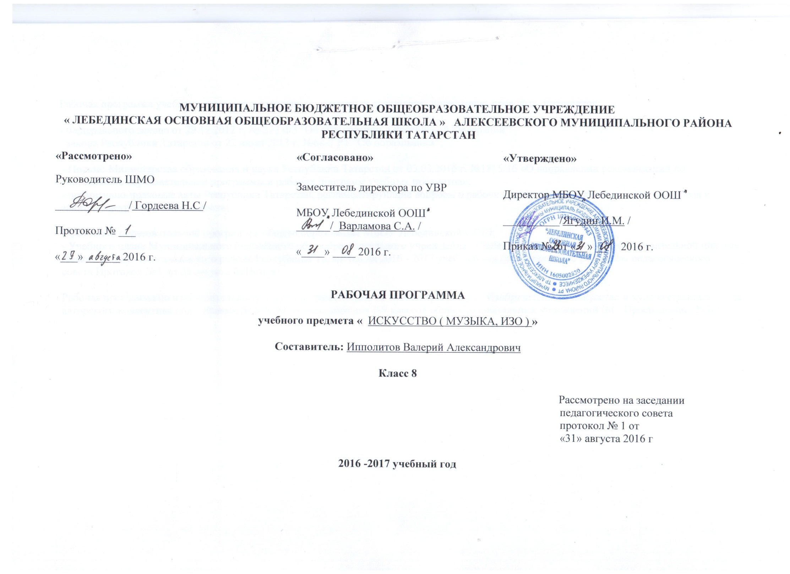
Рабочая программа учебного предмета составлена на основании следующих нормативно-правовых документов:
- Федерального закона от 29.12.2012 г. №-273 ФЗ "Об образовании в Российской Федерации":
- закона Республики Татарстан от 22 июля 2013 г. №68-3 РТ "Об образовании":
- Письмо Министерства образования и науки Республики Татарстан от 03.03.2016 г. №1815/16 «О направлении рекомендаций по составлению образовательной программы и рабочих программ учебных предметов»;
- нормативно-правовые акты Республики Татарстан, регламентирующие вопросы о рабочих программах учебных предметов, курсов и занятий внеурочной деятельности;
- Основной образовательной программы общего образования МБОУ Лебединской ООШ;
- Учебного плана Муниципального бюджетного общеобразовательного учреждения « Лебединской основной общеобразовательной школы» Алексеевского муниципального района Республики Татарстан на 2016 - 2017 учебный год (утвержденного решением педагогического совета Протокол №1. от 31 августа 2016года);
Рабочая программа по изобразительному искусству разработана на основе программы «Изобразительное искусство и художественный труд» авторского коллектива под руководством Б. М. Неменского для 1-9 классов общеобразовательных учреждений (М.: Просвещение, 2010).

Планируемые результаты изучения учебного предмета
Результаты освоения программы «Искусство»
Изучение искусства и организация учебной, художественно-творческой деятельности в процессе обучения обеспечивает личностное, социальное, познавательное, коммуникативное развитие учащихся. У школьников обогащается эмоционально-духовная сфера, формируются ценностные ориентации, умение решать учебные, художественно-творческие задачи; воспитывается художественный вкус, развиваются воображение, образное и ассоциативное мышление, стремление принимать участие в социально значимой деятельности, в художественных проектах школы, культурных событиях региона и др. В результате освоения содержания курса происходит гармонизация интеллектуального и эмоционального развития личности обучающегося, формируется целостное представление о мире, развивается образное восприятие и через эстетическое переживание и освоение способов творческого самовыражения осуществляется познание и самопознание.
Предметными результатами занятий по программе «Искусство» являются:
- освоение/присвоение художественных произведений как духовного опыта поколений; понимание значимости искусства, его места и роли в жизни человека; уважение культуры другого народа;
- знание основных закономерностей искусства; усвоение специфики художественного образа, особенностей средств художественной выразительности, языка разных видов искусства;
- устойчивый интерес к различным видам учебно-творческой деятельности, художественным традициям своего народа и достижениям мировой культуры.
Выпускники основной школы научатся:
• воспринимать явления художественной культуры разных народов мира, осознавать в ней место отечественного искусства;
• понимать и интерпретировать художественные образы, ориентироваться в системе нравственных ценностей, представленных в произведениях искусства, делать выводы и умозаключения;
• описывать явления музыкальной, художественной культуры, используя для этого соответствующую терминологию;
• структурировать изученный материал и информацию, полученную из других источников; применять умения и навыки в каком-либо виде художественной деятельности; решать творческие проблемы.
Содержание программы.
Раздел 1. Искусство в жизни современного человека - 3 часа
Искусство вокруг нас, его роль в жизни современного человека. Искусство как хранитель культуры, духовного опыта человечества. Обращение к искусству прошлого с целью выявления его полифункциональности и ценности для людей, живших во все времена.
Виды искусства. Художественный образ – стиль – язык. Наука и искусство. Знание научное и знание художественное. Роль искусства в формировании художественного и научного мышления.

Примерный художественный материал:
Произведения художественной культуры (архитектуры, живописи, скульптуры, музыки, литературы и др.) и предметы материальной культуры в контексте разных стилей (по выбору учителя на знакомом материале).
- Художественно-творческая деятельность учащихся:
Обобщение и систематизация представлений о многообразии материальной и художественной культуры на примере произведений различных видов искусства.
Раздел 2. Искусство открывает новые грани мира - 9 часов.
Искусство как образная модель окружающего мира, обогащающая жизненный опыт человека, его знаний и представлений о мире. Искусство как духовный опыт поколений, опыт передачи отношения к миру в образной форме, познания мира и самого себя. Открытия предметов и явлений окружающей жизни с помощью искусства. Общечеловеческие ценности и формы их передачи в искусстве. Искусство рассказывает о красоте Земли: пейзаж в живописи, музыке, литературе. Человек в зеркале искусства: портрет в музыке, литературе, живописи, кино. Портреты наших великих соотечественников.
Примерный художественный материал: Знакомство с мировоззрением народа, его обычаями, обрядами, бытом, религиозными традициями на примерах первобытных изображений наскальной живописи и мелкой пластики, произведений народного декоративно-прикладного искусства, музыкального фольклора, храмового синтеза искусств, классических и современных образцов профессионального художественного творчества в литературе, музыке, изобразительном искусстве, театре, кино. Образы природы, человека в произведениях русских и зарубежных мастеров.
Изобразительное искусство. Декоративно-прикладное искусство. Иллюстрации к сказкам (И. Билибин, Т. Маврина). Виды храмов: античный, православный, католический, мусульманский. Образы природы (А. Саврасов, И. Левитан, К. Моне и др.). Изображение человека в скульптуре Древнего Египта, Древнего Рима, в искусстве эпохи Возрождения, в современной живописи и графике (К. Петров-Водкин, Г. Климт, X. Бидструп и др.). Автопортреты А. Дюрера, X. Рембрандта, В. Ван Гога. Изображения Богоматери с Младенцем в русской и западноевропейской живописи. Изображения детей в русском искусстве (И. Вишняков, В. Серов и др.).

Музыка. Музыкальный фольклор. Духовные песнопения. Хоровая и органная музыка (М. Березовский, С. Рахманинов, Г. Свиридов, И.-С. Бах, В.А. Моцарт, Э.-Л. Уэббер и др.). Портрет в музыке (М. Мусоргский, А. Бородин, П. Чайковский, С. Прокофьев, И. Стравинский, Н. Римский-Корсаков, Р. Шуман и др.). Образы природы и быта (А. Вивальди, К. Дебюсси, П. Чайковский, Н. Римский-Корсаков, Г. Свиридов и др.).
Литература. Устное народное творчество (поэтический фольклор). Русские народные сказки, предания, былины. Жития святых. Лирическая поэзия.
Экранные искусства, театр. Кинофильмы А. Тарковского, С. Урусевского и др.
- Художественно-творческая деятельность учащихся:
Самостоятельное освоение какого-либо явления и создание художественной реальности в любом виде творческой деятельности.
Создание средствами любого искусства модели построения мира, существовавшей в какую-либо эпоху (по выбору).
Раздел 3. Искусство как универсальный способ общения - 5 часов.
Искусство как проводник духовной энергии. Процесс художественной коммуникации и его роль в сближении народов, стран, эпох (музеи, международные выставки, конкурсы, фестивали, проекты). Создание, восприятие, интерпретация художественных образов различных искусств как процесс коммуникации. Способы художественной коммуникации. Знаково-символический характер искусства. Лаконичность и емкость художественной коммуникации. Диалог искусств. Искусство художественного перевода – искусство общения. Обращение творца произведения искусства к современникам и потомкам.
Примерный художественный материал: Изучение произведений отечественного и зарубежного искусства в сопоставлении разных жанров и стилей. Эмоционально-образный язык символов, метафор, аллегорий в росписи, мозаике, графике, живописи, скульптуре, архитектуре, музыке, литературе и передача информации, содержащейся в них, современникам и последующим поколениям.
Изобразительное искусство. Натюрморты (П. Клас, В. Хеда, П. Пикассо, Ж. Брак и др.); пейзажи, жанровые картины (В. Борисов-Мусатов, М. Врубель, М. Чюрленис и др.); рисунки (А. Матисс, В. Ван Гог, В. Серов и др.). Архитектура (Успенский собор Московского Кремля, церковь Вознесения в Коломенском, дворцы в стиле барокко и классицизма и др.). Скульптура (Ника Самофракийская, О. Роден, В. Мухина, К. Миллес и др.), живопись (В. Тропинин, О. Кипренский, П. Корин и др.). Музыка. Сочинения, посвященные героике, эпосу, драме (М. Глинка, М. Мусоргский, Д. Шостакович, А. Хачатурян, К.-В. Глюк, В.-А. Моцарт, Л. Бетховен, А. Скрябин, Г. Свиридов, А. Шнитке, Ч. Айвз и др.). Музыка к кинофильмам (С. Прокофьев, Р. Щедрин, Э. Артемьев, А. Петров, М. Та-ривердиев, Н. Рота и др.).
Литература. Русская поэзия и проза (Н. Гоголь, А. Блок, Б. Пастернак и др.).
Экранные искусства, театр. Кинофильмы С. Эйзенштейна, Н. Михалкова, Э. Рязанова и др. Экранизации опер, балетов, мюзиклов (по выбору учителя).
- Художественно-творческая деятельность учащихся:
Создание или воспроизведение в образной форме сообщения друзьям, согражданам, современникам, потомкам с помощью выразительных средств разных искусств (живописи, графики, музыки, литературы, театра, анимации и др.) или с помощью информационных технологий. Передача возможным представителям внеземной цивилизации информации о современном человеке в образно-символической форме. Выбор из золотого фонда мирового искусства произведения, наиболее полно отражающего сущность человека. Обоснование своего выбора.
Раздел 4. Красота в искусстве и жизни- 10 часов.
Что такое красота. Способность искусства дарить людям чувство эстетического переживания. Законы красоты. Различие реакций (эмоций, чувств, поступков) человека на социальные и природные явления в жизни и в искусстве. Творческий характер эстетического отношения к окружающему миру. Соединение в художественном произведении двух реальностей – действительно существующей и порожденной фантазией художника. Красота в понимании различных социальных групп в различные эпохи.
Поэтизация обыденности. Красота и польза.
Примерный художественный материал: Знакомство с отечественным и зарубежным искусством в сопоставлении произведений разных жанров и стилей; с символами красоты в живописи, скульптуре, архитектуре, музыке и других искусствах.
Изобразительное искусство. Скульптурный портрет Нефертити, скульптура Афродиты Милосской, икона Владимирской Богоматери, «Мона Лиза» Леонардо да Винчи; скульптурные и живописные композиции («Весна» О. Родена, «Весна» С. Боттичелли и др.). Живопись (Ж.-Л. Давид, У. Тернер, К.-Д. Фридрих, Ф. Васильев, И. Левитан, А. Куинджи, В. Поленов и др.). Женские образы в произведениях Ф. Рокотова, Б. Кустодиева, художников-символистов. Музыка. Сочинения, посвященные красоте и правде жизни (Д. Каччини, И.-С. Бах, Ф. Шуберт, Ф. Шопен, И. Штраус, Э. Григ, Ж. Визе, М. Равель, М. Глинка, П. Чайковский, С. Рахманинов, Г. Свиридов, В. Кикта, В. Гаврилин и др.). Исполнительские интерпретации классической и современной музыки.
Литература. Поэзия и проза (У. Шекспир, Р. Берне, А. Пушкин, символисты, Н. Гоголь, И. Тургенев, И. Бунин, Н. Заболоцкий).
- Художественно-творческая деятельность учащихся:
Передача красоты современного человека средствами любого вида искусства: портрет в литературе (прозе, стихах), рисунке, живописи, скульптуре, фотографии (реалистическое и абстрактное изображение, коллаж).
Передача красоты различных состояний природы (в рисунке, живописи, фотографии, музыкальном или поэтическом произведении). Показ красоты человеческих отношений средствами любого вида искусства.
Раздел 5. Прекрасное пробуждает доброе - 8 часов.
Преобразующая сила искусства. Воспитание искусством – это «тихая работа» (Ф.Шиллер). Ценностно-ориентационная, нравственная, воспитательная функции искусства. Арт-терапевтическое воздействие искусства. Образы созданной реальности – поэтизация, идеализация, героизация и др. Синтез искусств в создании художественных образов. Соотнесение чувств, мыслей, оценок читателя, зрителя, слушателя с ценностными ориентирами автора художественного произведения. Идеал человека в искусстве. Воспитание души.
Исследовательский проект.
- Художественно-творческая деятельность:
Исследовательский проект: «Полна чудес могучая природа». Создание художественного замысла и воплощение эмоционально-образного содержания весенней сказки «Снегурочка» средствами разных видов искусства (живопись, музыка, литература, кино, театр).

Календарно - тематическое планирование
№ п\п. | Тема урока | Дата
№ п\п. | Тема урока | проведения
 | 1.Искусство в жизни современного человека. (3 часа)
11 | Искусство вокруг нас. | 02.09
2 | Художественный образ – стиль – язык. | 09.09
2 | Наука и искусство. Знание научное и знание художественное. | 16.09
 | 2. Искусство открывает новые грани мира. (9 часов)
4 | Искусство рассказывает о красоте Земли. Литературные страницы.  Пейзаж – поэтичная и музыкальная живопись. | 23.09
5 | Зримая музыка. | 30.09
6 | Человек в зеркале искусства: жанр портрета. | 07.10
7 | Портрет в искусстве России. | 14.10
8 | Портреты наших великих современников. Как начиналась галерея. | 21.10
9 | Музыкальный портрет. Александр Невский. Тестирование №1 по разделу «Искусство открывает новые грани мира». | 28.10
10 | Портрет композитора в литературе и кино. | 11.11
11 | Мир в зеркале искусства. | 18.11
12 | Роль искусства в сближении народов. | 25.11
 | 3. Искусство как универсальный способ общения (5 часов)
13 | Искусство художественного перевода – искусство общения. Как происходит передача сообщения в искусстве. | 02.12
14 | Искусство – проводник духовной энергии. Знаки и символы искусства. | 09.12
15 | Художественные послания предков. Разговор со временем. | 16.12
16 | Символы в жизни и искусстве.  Тестирование №2 по теме «Искусство как универсальный способ общения». | 23.12
17 | Музыкально – поэтическая символика огня. Знаки и символы искусства. | 13.01
4. Красота в искусстве и жизни
(10 часов)

18 | Что есть красота? Звучащий цвет и зримый звук. | 20.01
19 | Откровение вечной красоты. | 27.01
20 | Застывшая музыка. | 03.02
21 | Есть ли у красоты свои законы. | 10.02
22 | Символы красоты. | 17.02
23 | Всегда ли люди одинаково понимали красоту. | 24.02
24 | Красота в понимании разных народов. | 03.03
25 | Великий дар творчества: радость и красота созидания. | 10.03
26 | Как соотносятся красота и польза. Тестирование №3 по разделу «Красота в искусстве и жизни» | 17.03
27 | Как человек реагирует на различные явления в жизни и в искусстве. | 24.03
 | 5. Прекрасное пробуждает доброе (8 часов)
28 | Преобразующая сила искусства. | 07.04
29 | Искусство как модель для подражания. | 14.04
30 | Синтез искусств в создании художественного образа спектакля. | 21.04
31 | Ценностно-ориентирующая, нравственная, воспитательная функция искусства. | 28.04
32 | Образы созданной реальности- поэтизация, идеализация. | 05.05
33 | Идеал человека в искусстве. Воспитание души. | 12.05
34 | Исследовательский проект «Полна чудес могучая природа». Итоговое тестирование №4 | 19.05
35 | Исследовательский проект. Весенняя сказка «Снегурочка» | 26.05

Контрольно – оценочный материал ( практическая работа).
Исследовательский проект «Полна чудес могучая природа». Весенняя сказка «Снегурочка»
Цель: Показать своеобразие и уникальность образа Снегурочки в культуре русского народа; развивать умение работать над проектом , исследовательской работой и художественно -творческим заданием; воспитывать интерес к произведениям искусства.
Темы: 1 Истоки образа снегурочки в языческой культуре славян. 2.Варианты народных сказок –братья Гримм, В.Даля, А.Афанасьева
3.Пьеса для театра Островского «Снегурочка» 4.Опера-сказка Н.А.Римского –Корсакова 5.Образы сказки «Снегурочка» в ИЗО
1. Этапы исследования
Определяешь проблему, формулируешь тему работы. Знакомишься с литературой по данной проблематике. Определяешь методы исследования. Собираешь собственный материал и анализируешь его. Обобщаешь и делаешь выводы. Оформляешь и презентуешь работу
2. Структура работы
Титульный лист
Оглавление
Введение (с нее начинается нумерация страниц)
Основная часть
Заключение
Библиографический список или список использованной литературы.
Приложени
3. Оформление исследовательской работы
В среднем поле даётся заглавие работы, которое приводится без слова «тема» и в кавычки не заключается.
Ближе к правому краю титульного листа указывается класс, фамилия и инициалы
исполнителя работы, а ниже – должность руководителя, его фамилия и инициалы.
Внизу в центре указывается год написания работы.
Как правило, работа оформляется на компьютере.

4.Оглавление
Оглавление помещается после титульного листа.
В оглавлении приводятся все заголовки исследования и указываются страницы, с которых они начинаются.

5.Введение
Актуальность (своевременность и значимость темы исследования)
Цель исследования (формулируется, как имя существительное)
Задачи исследования (формулируются, как глаголы)
Опорные источники, используемые в работе
Краткая структура работы
Объём введения может составлять 1-2 страницы.

6. Основная часть
Материал должен быть разделён на главы. Каждая глава разделена на пункты.
Главы должны быть равноценны по объему, пунктов равное количество в каждой главе.
В основной части должно быть изложено собственное мнение по заявленной проблеме.
7. Заключение Основные выводы работы
Полученные результаты
Авторская позиция
Объём заключения может составлять 1страница
8. Библиографический список
Вся литература перечисляется в алфавитном порядке в разделе «Литература»
Указывается Ф.И.О. автора, название, место издания, название издательства, год издания.
Сначала идет список, используемой классической литературой, потом монографической, учебной, словарной
Статьи из газет , журналов печатаются под разделом «Периодическая печать»
Архивные документы, воспоминания, законодательные акты под разделом «Источники» и впереди раздела «Литература»

Контрольно-оценочная деятельность: вид: итоговый
Контрольно-оценочная деятельность: форма: защита проекта
ИКТ средства обучения: Модуль: «Литературные образы в музыке. «Оперы Н.А. Римского-Корсакова "Сказка о Царе Салтане" Презентация на музыку П.Чайковского «Октябрь» из цикла «Времена года» Составление детьми фотоколлажа.

Критерии оценивания работы в форме защиты проекта.
• отметка "5" - структура, содержание и оформление проекта полностью отвечают требованиям к осуществлению проектной деятельности, при защите проекта работа получила полное представление, продемонстрированы аргументированность, свободное владение материалом, четкость и точность ответов на вопросы, культура речи.
• отметка "4" - незначительные неточности при оформлении проекта, при защите проекта проявилось недостаточная аргументированность и представление работы, нечеткие ответы на вопросы.
• отметка "3" - в содержательной части проекта неполно раскрыта тема проекта, при защите слабая аргументированность и неполное представление работы, недочеты при ответах на вопросы.
• отметка "2" – проекты, не отвечающие основным требованиям к проектной деятельности.

